问题一数学模型完整建模说明
确定性单日微网购电与储能联合调度
本文针对第一问建立含充放电互斥、弃光变量、储能效率和终端电量约束的改进混合整数线性规划模型。模型以10分钟为决策粒度，在确保小区负荷完全满足、储能安全运行且日初日末电量相等的条件下，联合优化外部电网购电和储能充放电，使全天购电费用最小。
模型直接使用处理后的144条附件1数据。经质量检查，附件1不存在数值缺失、负功率、负电价或四分位距候选异常，因此不需要插值、删除或异常值替换；优化阶段保留千瓦、千瓦时和元每千瓦时等原始物理单位。

核心结论
第一问属于具有时序耦合约束的单目标优化问题。除充放电状态互斥需要二元变量外，目标函数、供需平衡、储能递推、容量边界和功率约束均为线性关系，因此采用混合整数线性规划既能严格反映物理运行规律，又能获得可复现的全局最优解。

内容结构
一 问题重述与模型选择
二 模型准备与处理后数据诊断
三 参数与变量定义
四 模型假设及其合理性
五 核心公式推导与完整优化模型
六 建模流程 求解步骤 结果校验与输出映射

一 问题重述与模型选择
已知某日每隔10分钟的外部电网购电价格、小区负荷功率和光伏预测功率，以及储能容量、充放电功率、效率与初始电量。需要决定各时段的电网购电量、储能充电量、储能放电量、弃光量和储能状态。
所制定方案必须保证每个时段的负荷均被完全满足，储能电量始终位于安全区间，充放电功率不超过额定功率，同一时段不同时充放电，并且0:00与24:00储能电量相等。在满足这些条件的全部方案中选择全天购电费用最低的方案。
普通线性规划不能直接表达严格的充放电互斥逻辑；动态规划需要离散储能状态并可能产生离散误差；启发式算法不能保证全局最优。因此，以混合整数线性规划作为正式主模型，以无储能方案和线性松弛作为验证基准。

二 模型准备

2.1 时间离散与能量换算
将一天划分为144个连续的10分钟时段，时段集合记为T={1,2,…,144}。单个时段长度为：
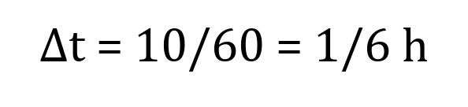 | （1）
附件中负荷和光伏的单位为千瓦，而结果文件要求购电量和充放电量以千瓦时表示，因此将功率乘以时段长度：
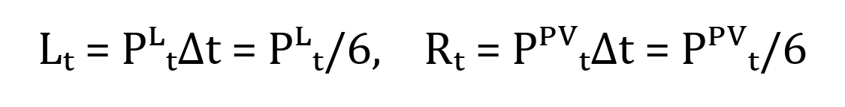 | （2）
如果遗漏除以6的换算，储能状态和购电量会被放大6倍，是第一问最常见的量纲错误。

2.2 数据质量与使用原则
检查项目 | 处理后结果 | 建模处理
总时段数 | 144 | 通过
数值型缺失记录 | 0 | 无需填补
四分位距候选异常 | 0 | 无需修正
负功率或负电价 | 0 | 通过
日期时段键 | 唯一 | 通过
优化变量是否标准化 | 否 | 保留物理量纲

距离类和机器学习预测模型可以使用标准分数，但第一问优化模型不得使用标准化后的功率或电量，否则1200至10800千瓦时的储能边界和5000千瓦的功率上限将失去物理意义。

2.3 处理后数据诊断
指标 | 数值
全天负荷电量 | 111024.8081 千瓦时
全天光伏预测电量 | 55482.8357 千瓦时
负荷减光伏的代数和 | 55541.9724 千瓦时
最大正净负荷 | 826.0833 千瓦时每时段
最大光伏富余 | 352.9209 千瓦时每时段
光伏富余时段数 | 30
光伏富余总量 | 6247.9630 千瓦时
最低电价 | 0.3713 元每千瓦时
最高电价 | 1.3952 元每千瓦时
无储能购电量基准 | 61789.9354 千瓦时
无储能购电费基准 | 48052.0466 元

无储能基准按正净负荷购电、负净负荷弃光计算：
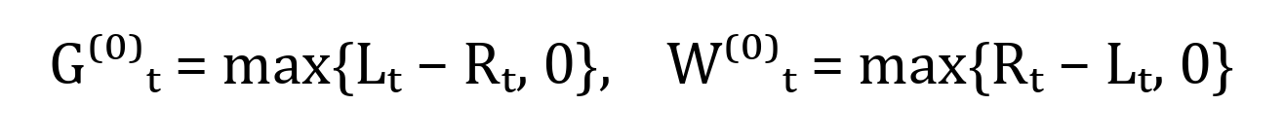 | （3）
无储能基准仅用于模型校验，不是最终调度结果。优化后的购电费用原则上不应高于48052.0466元。

三 参数与变量定义

3.1 模型参数
符号 | 含义 | 单位 | 取值
t | 10分钟时段序号 | 无 | 1至144
Δt | 单个时段长度 | 小时 | 1/6
pₜ | 第t时段购电价格 | 元每千瓦时 | 附件1给定
Pᴸₜ | 第t时段负荷功率 | 千瓦 | 附件1给定
Pᴾⱽₜ | 第t时段光伏预测功率 | 千瓦 | 附件1给定
Lₜ | 第t时段负荷电量 | 千瓦时 | Pᴸₜ/6
Rₜ | 第t时段可用光伏电量 | 千瓦时 | Pᴾⱽₜ/6
Eᵐⁱⁿ | 储能安全下限 | 千瓦时 | 1200
Eᵘᵖ | 储能安全上限 | 千瓦时 | 10800
E⁰ | 0:00初始储能电量 | 千瓦时 | 6000
Pᶜʰ,ᵐᵃˣ | 最大充电功率 | 千瓦 | 5000
Pᵈⁱˢ,ᵐᵃˣ | 最大放电功率 | 千瓦 | 5000
q̄ᶜʰ q̄ᵈⁱˢ | 每时段最大充放电量 | 千瓦时 | 833.3333
ηᶜʰ ηᵈⁱˢ | 充电与放电效率 | 无 | 主方案均为0.90

主方案将题目中的90%解释为充电效率和放电效率各为90%，对应往返效率0.81。若官方将90%定义为总往返效率，则令充电效率和放电效率均为根号0.9，约为0.948683，并将其作为敏感性方案。

3.2 决策变量 中间变量和目标变量
类别 | 符号 | 含义 | 类型与单位 | 约束范围
决策 | gₜ | 外部电网购电量 | 连续 千瓦时 | 0至Lₜ+833.3333
决策 | cₜ | 储能交流侧充电量 | 连续 千瓦时 | 0至833.3333
决策 | dₜ | 储能交流侧放电量 | 连续 千瓦时 | 0至833.3333
决策 | wₜ | 弃光量 | 连续 千瓦时 | 0至Rₜ
决策 | uᶜʰₜ | 是否允许充电 | 二元 | 0或1
决策 | uᵈⁱˢₜ | 是否允许放电 | 二元 | 0或1
中间 | Eₜ | 时段结束储能电量 | 连续 千瓦时 | 1200至10800
中间 | Nₜ | 未考虑储能的净负荷 | 连续 千瓦时 | Lₜ-Rₜ
中间 | Q | 全天储能吞吐量 | 连续 千瓦时 | 非负
目标 | Cgrid | 全天外部电网购电费 | 连续 元 | 非负

充电量cₜ定义为交流母线送入储能的电量，放电量dₜ定义为储能送回交流母线的电量。因此，真正进入电池的能量为ηᶜʰcₜ；为了向母线提供dₜ，电池内部需要减少dₜ/ηᵈⁱˢ。

四 模型假设及合理性
假设 | 具体内容 | 合理性
一 | 第一问中的当天电价、负荷和光伏预测在决策时已知，作为确定性参数。 | 第一问重点是建立单日基础调度框架，不要求研究预测误差。
二 | 每个10分钟时段内负荷、光伏功率和电价保持为给定平均值。 | 原始数据粒度即为10分钟，分段常数假设与数据结构一致。
三 | 允许弃光，但不允许向外部电网售电。 | 题目没有给出售电价格；弃光变量保证光伏富余且储能已满时模型仍可行。
四 | 外部电网能够提供足够的购电功率。 | 题目未给电网容量上限；如取得上限，只需增加购电上界约束。
五 | 除储能效率外，忽略线路损耗、自放电、温度变化和单日容量衰减。 | 题目未给相关参数，且单日内影响相对有限；循环成本另作次级规则。

负荷必须被完全满足属于题目强制条件，不作为可放宽假设。模型不设置负荷缺供变量。混合整数优化也不要求电价、负荷和光伏相互独立；需要验证的是时段索引唯一、数据对齐、量纲一致和约束可行。

五 核心公式推导

5.1 净负荷
定义不考虑储能时的净负荷为：
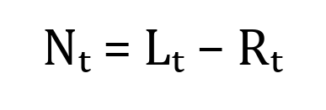 | （4）
当Nₜ大于0时，光伏不足，需要电网购电或储能放电；当Nₜ小于0时，光伏富余，可以给储能充电或弃光。当前数据存在30个光伏富余时段，因此必须显式描述富余电量的去向。

5.2 微网电量平衡
第t时段进入交流母线的电量包括电网购电、可用光伏和储能放电；流出母线的电量包括小区负荷、储能充电和弃光。因此：
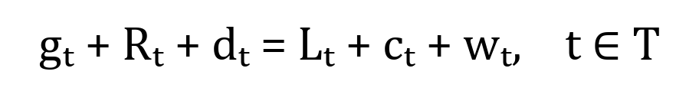 | （5）
该等式将题目中的供电不低于负荷转化为严格能量守恒。弃光变量吸收无法利用的光伏余量，避免出现无去向的能量。

5.3 储能状态递推
考虑充电损耗和放电损耗，时段结束储能状态为：
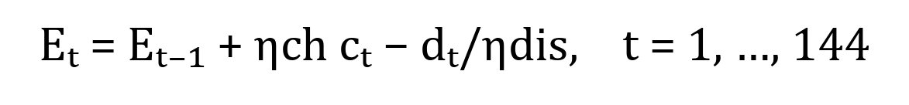 | （6）
当充放电效率均为0.9时，交流侧充入100千瓦时仅使电池增加90千瓦时；若之后交流侧输出81千瓦时，电池恰好减少90千瓦时。该例说明效率不能同时在供需平衡式和状态方程中重复计算。

5.4 容量和功率约束
为避免过充和过放，储能状态必须保持在安全区间；最大功率换算为每10分钟最大电量后为833.3333千瓦时：
（7）
储能额定容量为12000千瓦时，但题目要求运行在1200至10800千瓦时之间，因此实际可调节区间为9600千瓦时。初始电量6000千瓦时位于区间中点，上下可用空间均为4800千瓦时。

5.5 充放电互斥
使用两个二元变量分别控制充电和放电，并限制两种状态不能同时出现：
（8）
当两个二元变量均为0时储能空闲；充电状态和放电状态不能同时取1。该约束排除了求解器在多重最优解下产生的非物理同时充放电。

5.6 弃光与禁止售电
弃光不能超过该时段的可用光伏量，购电量保持非负。由供需平衡还能得到一个不改变可行域的紧购电上界：
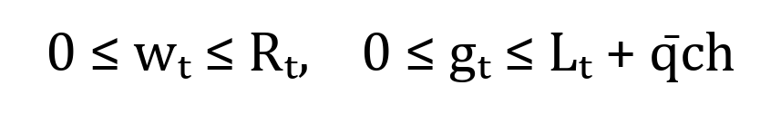 | （9）
模型中没有售电变量，也不允许负购电量，因此富余电量只能用于负荷、储能充电或弃光。

5.7 初始和终端条件
题目规定0:00初始储能为6000千瓦时，并要求0:00与24:00储能相等，因此：
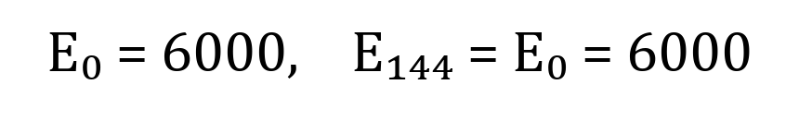 | （10）
若删除终端约束，模型会倾向于在最后的高价时段耗尽储能，将补能成本转移到下一日，导致当天费用虚低。

六 目标函数

6.1 主目标
题目要求尽可能节省微网购电费用，因此主目标为：
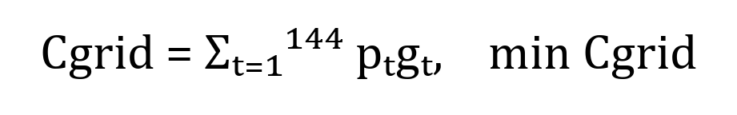 | （11）

6.2 小额循环成本的处理
题目没有给出电池折旧成本，不宜直接加入任意较大的循环费用。推荐采用两层词典序优化：第一层先获得最小购电费C*；第二层在购电费保持最优的条件下，使全天充放电吞吐量最小：
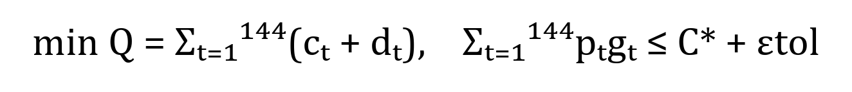 | （12）
这种处理不会改变题目的首要目标，却能在多个成本等价方案中选择充放电次数更少、无效循环更少的方案。如果后续取得可信的电池循环寿命数据，再将单位吞吐量折旧成本加入总成本。

七 完整数学模型
第一问的改进混合整数线性规划可汇总为：
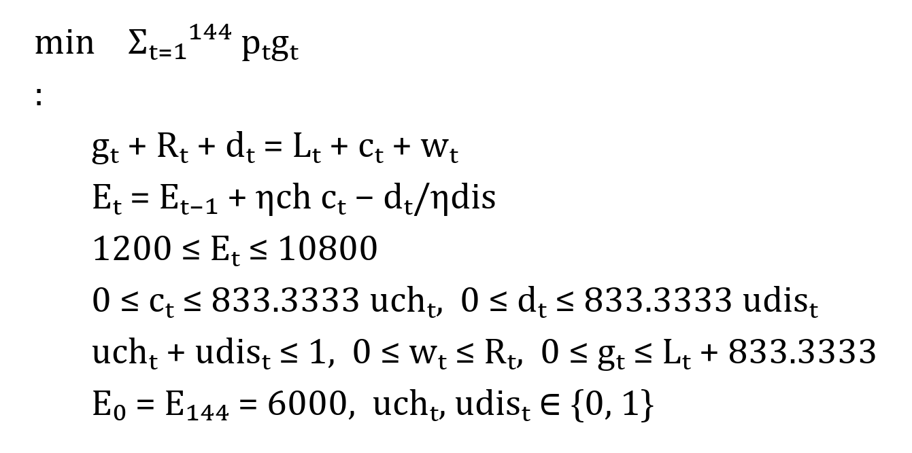 | （13）
模型包含144个购电变量、144个充电变量、144个放电变量、144个弃光变量、144个期末储能状态变量以及288个充放电状态二元变量。该规模较小，标准混合整数线性规划求解器可快速获得全局最优解。

八 模型机理与可解释性

8.1 储能套利条件
若在低价时段i从电网购电充入储能，并在高价时段j释放，则不考虑折旧成本时，储能套利有利的条件为：
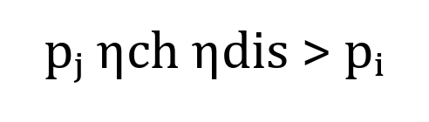 | （14）
当充电和放电效率均为0.9时，往返效率为0.81。当前最低电价0.3713元每千瓦时、最高电价1.3952元每千瓦时，且0.81乘以1.3952等于1.1301，大于0.3713，因此低价充电、高价放电具有明显经济可行性。

8.2 全日能量守恒
将储能状态递推式在全天求和，并利用日初日末电量相等，可得：
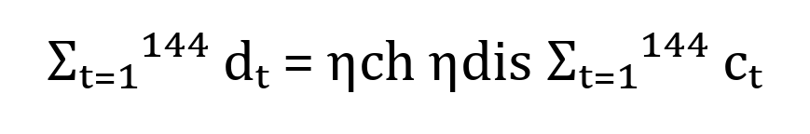 | （15）
进一步将供需平衡式在全天求和，并代入处理后数据与0.81往返效率，可得到结果审计式：
（16）
式中第一项是全天负荷减去全部预测光伏，第二项是弃光造成的额外购电，第三项是储能循环损耗造成的额外购电。任何最终结果都应满足该关系。

九 建模流程
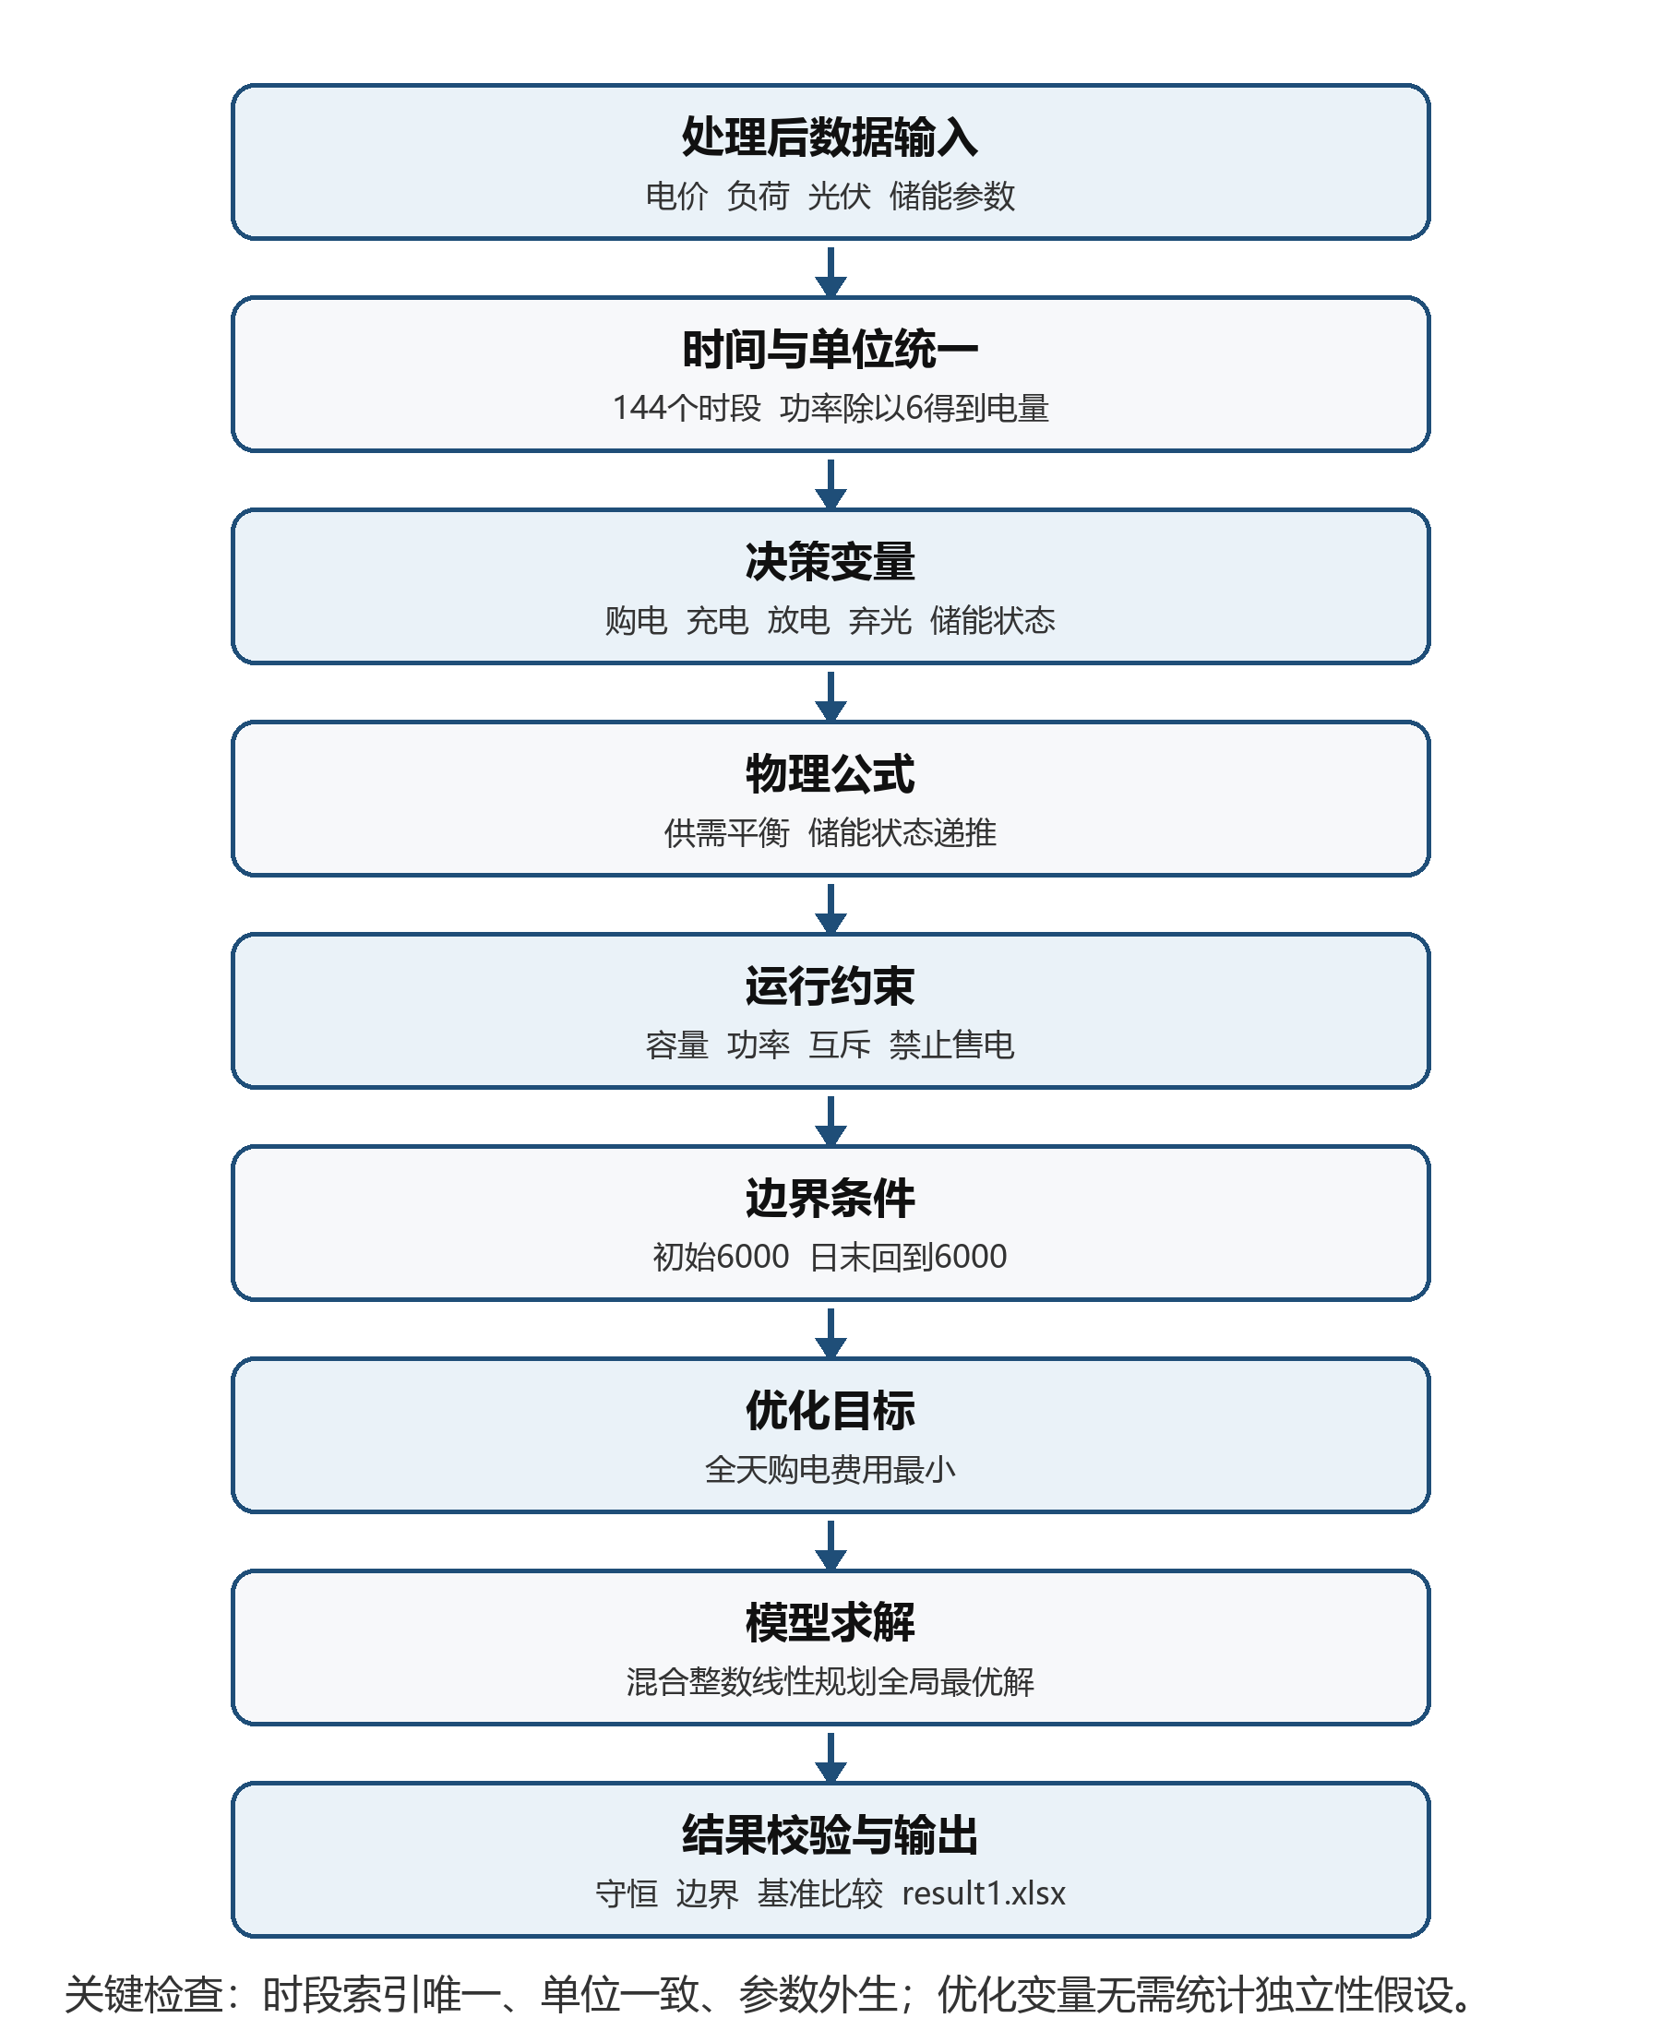
图1 第一问完整建模流程

十 具体建模与求解步骤
步骤一 载入处理后数据 读取每个时段的序号、电价、负荷功率和光伏预测功率，以时段序号作为唯一主键。
步骤二 完成单位统一 计算负荷电量和光伏电量，所有决策变量与储能状态统一使用千瓦时。
步骤三 建立决策变量 对每个时段建立购电、充电、放电、弃光、储能状态及充放电二元变量。
步骤四 加入供需平衡 逐时段加入能量平衡等式，强制所有负荷都被电网、光伏或储能满足。
步骤五 连接储能状态 从E₀=6000出发，根据充放电量和效率递推E₁至E₁₄₄。
步骤六 加入运行约束 加入容量安全区间、功率上限、充放电互斥、弃光范围及禁止售电约束。
步骤七 加入终端条件 设置E₁₄₄=6000，防止通过透支下一日储能人为降低成本。
步骤八 构造目标函数 第一层最小化全天购电费；存在等价最优方案时，第二层最小化储能吞吐量。
步骤九 求解模型 调用混合整数线性规划求解器，确认模型达到最优状态并满足设定精度。
步骤十 回代与输出 重新计算成本和约束残差，汇总指定时段与4小时充放电量，并写入result1.xlsx。

十一 模型校验体系

11.1 逐时段平衡残差
对每个时段重新计算供需平衡残差，并要求最大绝对误差不超过10的负6次方：
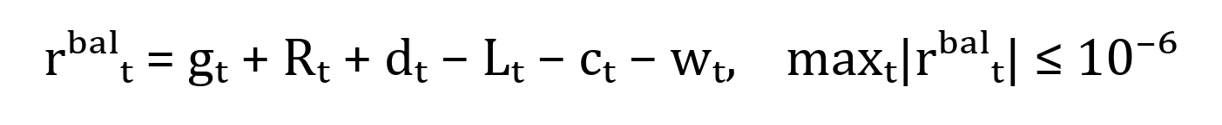 | （17）

11.2 储能递推残差
对储能状态方程进行独立回代：
（18）

11.3 边界与互斥检查
全部储能状态满足1200≤Eₜ≤10800。
日末状态满足E₁₄₄=6000。
不存在充电量和放电量同时大于数值容差的时段。
所有购电量、充放电量和弃光量均非负。
逐时段重新计算的购电费用之和与求解器目标值一致。

11.4 基准与下界比较
去掉二元互斥变量或将其放松为0至1之间的连续变量，可以得到线性松弛下界。正确结果应满足：
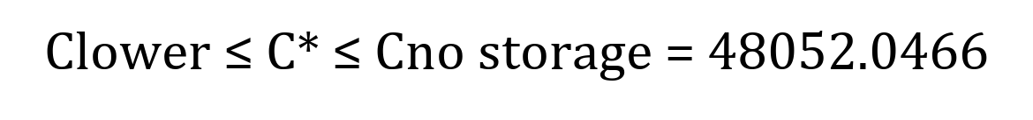 | （19）
若最优购电费高于无储能基准，应重点检查效率是否重复计算、时段是否错位、终端条件是否错误以及充放电变量的符号方向。

十二 结果文件映射
输出内容 | 模型映射
每10分钟计划购电量 | 直接输出gₜ
题目指定时段购电量 | 读取对应时段的gₜ
全天购电量 | 对全部gₜ求和
全天购电费 | 对pₜgₜ求和
每个4小时块充电量 | 对时间块内cₜ求和
每个4小时块放电量 | 对时间块内dₜ求和
0:00储能电量 | E₀=6000
24:00储能电量 | E₁₄₄=6000

若第k个4小时时间块包含时段集合Bₖ，则对应汇总公式为：
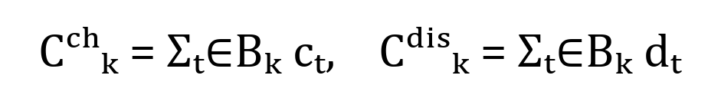 | （20）

十三 时段标签映射注意事项
原附件1时刻从00:10开始，最后一条为0:00+1；处理后数据将最后一条规范为24:00。官方result1.xlsx模板区间从0:10-0:20开始，最后为0:00+1-0:10+1。实现时必须避免因文本标签造成整体错位。
模型内部统一以时段序号1至144为主键。
处理后数据第t行与变量gₜ、cₜ、dₜ一一对应。
写入官方模板时按模板行顺序填入，不使用文本时刻直接连接。
0:00和24:00储能状态通过E₀与E₁₄₄单独输出。
当前建议采用官方模板的区间起点口径；若后续官方说明采用区间终点口径，只调整映射，不改变模型结构。

十四 最终建模结论
第一问模型通过在低价时段和光伏富余时段安排储能充电，在高价、光伏不足时段安排储能放电，实现购电时移和光伏消纳。供需平衡保证负荷始终得到满足，状态递推与容量边界保证储能安全，功率上限和互斥约束保证运行方案具有物理可执行性，日末回归约束防止透支未来储能。
该模型与第一问的目标和数据结构完全匹配，能够直接生成result1.xlsx所需的逐时段购电量、4小时充放电汇总、全天购电量、购电费用以及0:00和24:00储能状态，并可由标准混合整数线性规划求解器获得可复现的全局最优解。

数据与题目依据
题目文件 C题.pdf
处理后数据 working/prepared_data/附件1处理后.json
质量检查 working/prepared_data/质量检查.json
描述统计 working/prepared_data/描述统计.json
预处理汇总 outputs/01a08ae9-b1f2-7cb1-8533-3abdadca9c5b/数据预处理结果.xlsx

